Kaspersky Safe Kids имеет бесплатную версию, которая позволяет организовать контентную фильтрацию на устройстве ребенка.
Подробную информацию о настройках программы можно узнать на странице https://support.kaspersky.ru/safekids/all

Начало работы на компьютерах на базе Windows, macOS и мобильных устройствах
- Kaspersky Safe Kids включает в себя приложения для ребенка и родителя, которые взаимодействуют через My Kaspersky
- Приложение на устройстве ребенка помогает контролировать его онлайн-активность
- Приложение на вашем устройстве позволяет просматривать отчеты и менять настройки
- Вы также можете управлять настройками детского приложения и просматривать отчеты на My Kaspersky

Защита ребенка от опасностей интернета
- Блокирование доступа к нежелательным веб-сайтам и контенту
- Блокирование нежелательных запросов ребенка в YouTube (алкоголь, наркотики и др.)
- Помогает управлять доступом к играм и нежелательным приложениям
- Позволяет контролировать время использования каждого устройства
- Отчеты о публикациях ребенка в Facebook и ВКонтакте и изменениях в списке друзей
- Советы профессионального психолога относительно онлайн-активности ребенка

Скачать Kaspersky Safe Kids можно на сайте: https://www.kaspersky.ru/safe-kids#installation

Откройте браузер на компьютере Windows вашего ребенка и зайдите на сайт kas.pr/kids
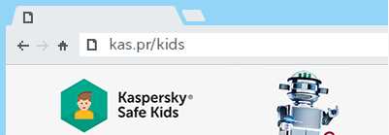
2 Нажмите кнопку «Скачать для Windows», установите Kaspersky Safe Kids на компьютер ребенка и следуйте простым инструкциям на экране.
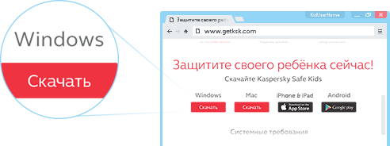
3 Вы можете управлять настройками защиты, используя свою учетную запись на My Kaspersky. Для входа введите имя пользователя и пароль, которые вы использовали во время установки продукта.
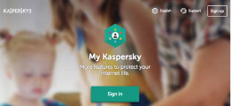
4 Вы также можете установить Kaspersky Safe Kids на свой iPhone, iPad или устройство Android, чтобы удаленно управлять настройками защиты, которые вы задали, а также получать уведомления о подозрительных действиях.

Подробную информацию о настройках программы можно узнать на странице https://support.kaspersky.ru/safekids/all

